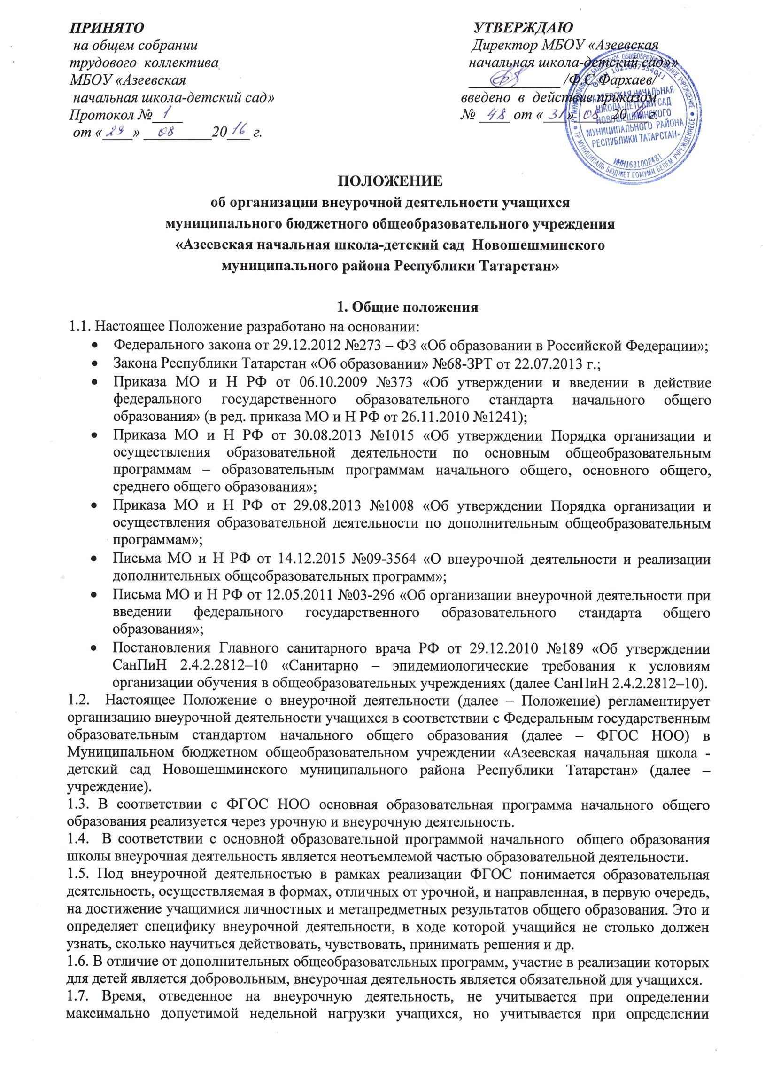

объемов финансирования, направляемых на реализацию основной образовательной программы начального общего образования.

2. Цель и задачи внеурочной деятельности
2.1. Целью внеурочной деятельности является реализация индивидуальных потребностейучащихся путем предоставления выбора широкого спектра занятий, направленных на ихразвитие. В совокупности с урочной деятельностью внеурочная деятельность обеспечиваетдостижение планируемых результатов обучения учащихся в соответствии с основнойобразовательной программой начального общего образования учреждения.
2.2. Внеурочная деятельность направлена на решение следующих задач:
- создание условий для развития личности;
- развитие мотивации к познанию и творчеству;
- обеспечение эмоционального благополучия учащегося;
- приобщение учащегося к общечеловеческим ценностям, достижениям мировой культуры, национальным ценностям и традициям (включая региональные социально-культурные особенности);
- профилактику асоциального поведения;
- создание условий для социального, культурного и профессионального самоопределения, творческой самореализации учащегося, его интеграции в систему отечественной и мировой культуры;
- обеспечение целостности процесса психического и физического, умственного и духовного развития личности;
- укрепление психического и физического здоровья детей;
- развитие взаимодействия педагогов с родителями (законными представителями)учащихся.

3. Организация внеурочной деятельности
3.1. План внеурочной деятельности школы (как и учебный план – для организации урочнойдеятельности) является основным организационным механизмом реализации основной образовательной программыначального общего образования, определяет состав и структурунаправлений, формы организации, объем внеурочной деятельности.
3.2. ФГОС НОО определяют общее количество часов внеурочнойдеятельности, которое составляетдо 1350 часов на уровне начального общего образования (за 4 года обучения).
3.3. Учреждение самостоятельно определяет объем часов, отводимых на внеурочнуюдеятельность (до 10 часов в неделю в каждом классе), в соответствии с содержательной иорганизационной спецификой своей основной образовательной программы, реализуяуказанный объем часов как вучебное, так и в каникулярное время.
3.4. Учреждение определяет количество часов внеурочной деятельности в неделю с учетомзапросов учащихся, возможностей учреждения и объема субвенции, выделенной для реализацииосновной образовательной программы.
3.5. Конкретные направления и формы организации внеурочной деятельности учреждение определяет самостоятельно, с учетом интересов и запросов учащихся и их родителей(законных представителей). Подбор направлений и форм внеурочной деятельности долженобеспечить достижение планируемых результатов обучения учащихся в соответствии сосновной образовательной программой начального общего образования учреждения.
3.6. Учащийся вправе выбирать из предложенного учреждением перечня направления и формывнеурочной деятельности в соответствии с установленным учреждением в плане внеурочнойдеятельности количеством часов. Право выбора направлений и форм внеурочнойдеятельности имеют родители (законные представители) учащегося (с учетом его мнения) дозавершения получения ребенком начального общего образования.
3.7. Внеурочная деятельность может быть организована по следующим направлениямразвития личности:спортивно-оздоровительное,духовно- нравственное, социальное, общеинтеллектуальное, общекультурное.
3.8. Внеурочная деятельность может быть организована в таких формах, как: экскурсии,кружки, секции, круглые столы, конференции, диспуты, школьные научные общества,олимпиады, конкурсы, соревнования, фестивали, походы, поисковые и научныеисследования, общественно полезные практики и др.
3.9. Внеурочная деятельность может быть использована на введение учебных курсов,расширяющих содержание учебных предметов, обеспечивающих различные интересыучащихся. В качестве таких курсов могут быть организованы: дополнительныеобразовательные модули, спецкурсы, школьные научные общества, учебные научныеисследования, семинары, практикумы и т. д., проводимые в формах, отличных от урочной.
3.10. При отсутствии (или недостаточности) возможности для реализации внеурочнойдеятельности в рамках соответствующего муниципального задания, формируемогоучредителем, учреждение использует возможности образовательных организацийдополнительного образования, организаций культуры и спорта.
3.11. Внеурочная деятельность может осуществляется через:
- реализацию дополнительных общеобразовательных программ учреждения (внутришкольную систему дополнительного образования);
- организацию групп продленного дня;
- деятельность, организуемую классными руководителями (классные часы, экскурсии,диспуты, круглые столы, соревнования, общественно- полезные практики и т. д.);
- деятельность иных педагогических работников (педагога-организатора, библиотекаря), осуществляемую в соответствии с ихдолжностными обязанностями;
- реализацию образовательных программ организаций дополнительного образованиядетей, а также организаций культуры и спорта.
3.12. При организации внеурочной деятельности учащихся начальных классов приоритетным является использование оптимизационной модели,обеспечивающих занятость учащихся в течение всего учебного дня, через оптимизацию всехвнутренних ресурсов учреждения. При этом координирующая роль принадлежит классномуруководителю и (или) воспитателю группы продленного дня.
3.13. При реализации внеурочной деятельности преимущественно используютсясовременные образовательные технологии, обеспечивающие системно-деятельностный подход в обучении.
3.14. В каникулярное время, на основании приказа директора учреждения, внеурочнаядеятельность может реализовываться в рамках тематических программ в лагере с дневнымпребыванием детей на базе учреждения, во время работы трудовых бригад, а также на базезагородных детских лагерей, в походах, поездках и т.д.
3.15. Для развития потенциала одаренных учащихся, а также для детей с ограниченными возможностями здоровья, на основании заявления родителей (законных представителей),могут быть разработаны (с учетом возможностей учреждения), индивидуальные программывнеурочной деятельности, которые сопровождаются поддержкой педагогов, назначенныхтьюторами для данных категорий учащихся.
3.16. Для детей с ограниченными возможностями здоровья часы внеурочной деятельностимогут быть использованы, с учетом возможностей учреждения, для организации адаптационных икоррекционно-развивающих занятий в соответствии с рекомендациями психолого-медико-педагогической комиссии.
3.17. Продолжительность занятий внеурочной деятельности зависит от возраста учащихся ивида деятельности и устанавливается в соответствии с СанПиН 2.4.2.2821-10.
3.18. Учет занятий (количества часов) внеурочной деятельности по каждому учащемусяведется классным руководителем.
3.19. Расписание занятий внеурочной деятельности утверждается директором учреждения.

4. Требования к программам внеурочной деятельности
4.1. Локальным нормативным документом, на основании которого реализуется внеурочнаядеятельность по тому или иному направлению для конкретной группы учащихся, являетсяпрограмма внеурочной деятельности.
4.2. Программа внеурочной деятельности содержит следующие структурные элементы:
- титульный лист;
- пояснительную записку;
- учебно-тематическое планирование;
- содержание изучаемого курса;
- ресурсное обеспечение (методическое обеспечение программы внеурочной деятельности, список литературы).
4.3. На титульном листе программы внеурочной деятельности указывается:
- полное наименование учреждения;
- где, когда и кем утверждена программа;
- название программы внеурочной деятельности;
- направление внеурочной деятельности, в рамках которого предполагается реализовать
- данную программу;
- возраст детей, на которых рассчитано содержание программы;
- срок реализации программы;
- Ф. И. О., должность автора (авторов);
- год разработки.
4.4. В пояснительной записке к программе внеурочной деятельности раскрываются:
- цель и задачи программы внеурочной деятельности. Цель должна соответствовать требованиям к личностным результатам освоения основной образовательной программы начального общего образования, установленным ФГОС. Задачи должны раскрывать логику достижения цели при организации практической деятельности учащихся;
- формы и режим занятий;
- планируемые результаты реализации внеурочной деятельности;
- способы определения результативности.
Планируемые результаты необходимо описать на трех уровнях: личностные, метапредметные и предметные.
Личностные результаты должны соответствовать целям внеурочной деятельности. Метапредметные результаты - освоенные учащимися универсальные учебные действия(познавательные, регулятивные и коммуникативные), обеспечивающие овладениеключевыми компетенциями, составляющими основу умения учиться.
Предметные результаты освоения программы внеурочной деятельности включают в себя:
- специфические знания, умения и навыки по изготовлению определенного продукта(открытию социально-культурного знания);
- опыт самостоятельной деятельности учащихся по изготовлению специфическогопродукта (проектирование изменений социально- культурного знания);
- опыт презентации индивидуального продукта.
4.5. Учебно-тематическое планирование программы внеурочной деятельности содержитперечень разделов и тем, количество часов по каждому разделу и теме.
4.6.Содержание программы представляет собой краткое описание каждой темы свыделением подлежащих освоению основных понятий и видов деятельности учащихся.
4.7. В разделе «Методическое обеспечение программы внеурочной деятельности» должныбыть представлены:
- краткие методические рекомендации по организации и проведению игр, бесед,походов, экскурсий, конкурсов, конференций, лабораторных и практических работ, попостановке экспериментов или опытов и т. п.;
- дидактический и лекционный материал, методики исследовательских работ, тематикаэкспериментальной или исследовательской работы и т. п.

5. Требования к программам дополнительного образования
5.1.. Структура образовательной программы дополнительного образования:
5.1.1. Титульный лист:
Титульный лист должен содержать информацию:
Название образовательного учреждения, в котором утверждена программа.
Ф.И.О. ответственного работника (руководителя МС учреждения), утвердившего программу суказанием даты утверждения.
Дата и № протокола педагогического совета, рекомендовавшего программу к реализации.Название программы (по возможности краткое и отражающее суть программы), направлениедеятельности.
Автор программы (Ф.И.О, занимаемая должность).
Название населенного пункта. Год создания программы.

5.1.2 Пояснительная записка:
В Пояснительной записке раскрываются цели образовательной деятельности,обосновывается отбор содержания и последовательность изложения материала, даетсяхарактеристика формам работы с детьми и условиям реализации программы.
Пояснительная записка содержит:
-новизна (для претендующих на авторство);
-актуальность, связь с уже существующими программами (учебными дисциплинами);
-цель и задачи программы;
-формы и методы работы (кружки, секции, круглые столы, диспуты, научные общества,поисковые и научные исследования, постановка и решение проблемных вопросов, проекты,наблюдения и др.);
-срок реализации программы (на сколько лет она рассчитана). Возраст детей, накоторый рассчитана программа;
-прогнозируемые результаты освоения программы:
-система отслеживания и оценивания результатов обучения детей (могут быть представленына выставках, соревнованиях, конкурсах, научно -исследовательских конференциях, впортфолио, в сети Интернет и т.д.).
5.1.3. Содержание программы:
составляется в виде таблицы, которая отражает тематику занятий с указанием количествачасов, отведенных для изучения раздела. Дополнительные графы определяются самимучителем в зависимости от специфики курса.
5.1.4. Тематическое планирование:
составляется в виде таблицы, которая отражает раздел темы занятий, описание примерногосодержания занятий (краткая стержневая сущность занятия), даты. Дополнительные графыопределяются самим учителем в зависимости от специфики курса.
5.1.5. Материально-техническое обеспечение программы:
составляется с указанием использованных учителем источников.
5.1.6. Литература для учащихся и родителей:
составляется в помощь тем учащимся и их родителям, которые желают самостоятельноработать по предмету.
6. Система оценки достижения результатов внеурочной деятельности
6.1. Результативность изучения программы внеурочной деятельности определяется поитогам участия учащегося в конкурсных мероприятиях или выполнения им определенныхработ. Минимальное обязательное количество таких мероприятий и (или) работ не должнобыть больше двух за учебный год.
6.2. Формами подведения итогов освоения программы внеурочной деятельности являютсявыставки, фестивали, соревнования, научно- практические конференции и т.п. Перечень исроки проведения мероприятий прописываются заранее. По каждому направлениювнеурочной деятельности за учебный год должно пройти не менее двух мероприятий науровне учреждения.
6.3. Система оценки достижения результатов внеурочной деятельности являетсякомплексной и предусматривает:
- оценку достижений учащихся (портфолио учащегося);
- оценку эффективности деятельности учреждения.
6.4. Оценка достижений результатов внеурочной деятельности осуществляется на трехуровнях:
- представление коллективного результата деятельности группы учащихся в рамкаходного направления (результаты работы кружка, детского объединения, системымероприятий, лагерной смены и т. п.);
- индивидуальная оценка результатов внеурочной деятельности каждого учащегося наосновании экспертной оценки личного портфолио;
- качественная и количественная оценка эффективности деятельности учреждения понаправлениям внеурочной деятельности на основании суммированияиндивидуальных результатов учащихся.
7. Особые случаи
7.1. В отдельных случаях, когда учащийся занимается в других организациях,осуществляющих образовательную деятельность, по тому или иному направлению,учащийся может не посещать занятия внеурочной деятельности по данному направлению в учреждении. В этих случаях занятия, посещаемые учащимся в другой организации, могут бытьзасчитаны как часы внеурочной деятельности по тому же направлению в учреждении.

